**РУКОВОДСТВО ПОЛЬЗОВАТЕЛЯ**

программы las2protocol

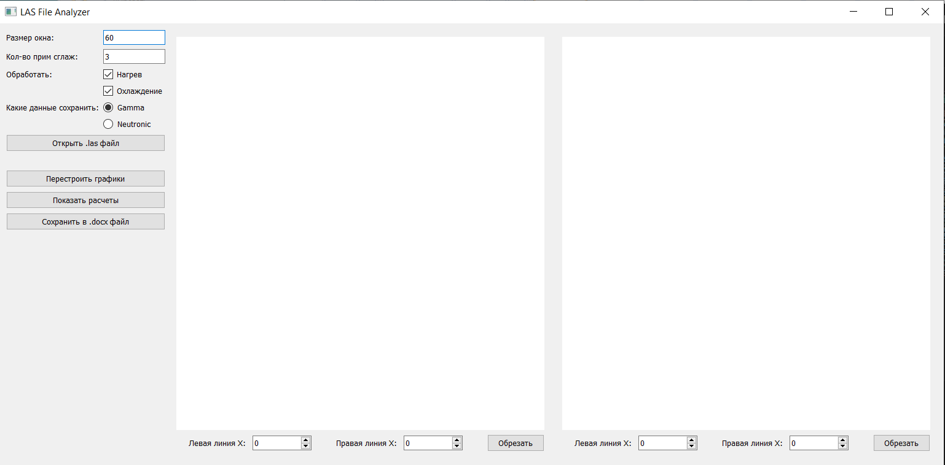

1. Выберите размер окна и количество применений сглаживания, для **гамма** можно выставить значения соответственно размер окна 60 и количество разов сглаживания 3, для **нейтроник** подойдет соответственно 120 (или 240) и 2.
2. Тыкните по кнопке «Открыть .las файл» и выберите интересующий вас файл с расширением «.las». После выбора программа прочтет данные из файла и построит графики. В **левом холсте** строятся графики для **гамма**, в **правом** – для **нейтроник**.

В программе есть баг, что не все 4 графика отображаются на холсте. Временное решение: просто разверните окно программы на весь экран, после чего все 4 графика уместятся в холст. В будущих обновлениях этот баг будет исправлен.

1. В поле с чекбоксами с «Нагрев» и «Охлаждение» проставьте галки для проведения расчетов соответственно для нагрева и/или для охлаждения. Расчеты будут отражены в документе Word, а также в отдельном окошке по кнопке «Показать расчеты».
2. Круглые кнопки «Gamma» и «Neutronic» (для поля «Какие данные сохранить») работают только для файлов из realdepth, в котором присутствуют одновременно гамма и нейтроник, для обычных файлов, в которых только гамма либо только нейтроник эти кнопки не работают.
3. Сохраните полученные графики в протокол, для этого нажмите на кнопку «Сохранить в .doc файл». В этом документе будут составлены и сохранены расчеты для нагрева и/или охлаждения в зависимости от того, какие галки (см 3 п.) были проставлены.

В программе можно обрезать график, если есть на то необходимость.

Если нужно вернуть первоначальный график, то просто тыкните по кнопке «Перестроить графики».

18 10 2023